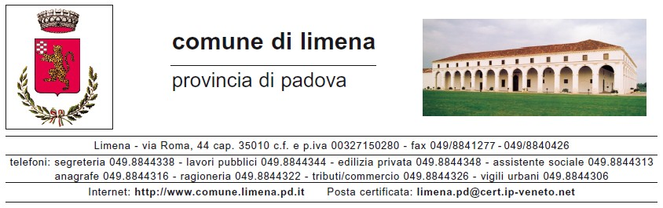
Data___________________

Al Responsabile della Prevenzione della Corruzione
Comune di 35010 LIMENA(PD)
posta elettronica certificata _______________
posta elettronica ________________________
telefax _______________

OGGETTO: Procedura aperta di partecipazione per la definizione del Piano di prevenzione della corruzione triennio 2017-2019 del Comune di Limena. Proposte di modifiche e integrazioni.

Il/La sottoscritto/a _______________________________ nato/a a _______________________________
Il__________ in qualità di ____________________ n rappresentanza della_______________________
denominata_____________________________________________
nella sua articolazione provinciale/regionale/nazionale/altro___________________________________
con sede in ___________________________ via/piazza _______________________________ n. ____ telefono n°________________________ fax n°___________________
posta elettronica certificata PEC___________________________________________
posta elettronica (e-mail)_________________________________________________
Vista la proposta del Piano per la prevenzione della Corruzione triennio 2017-2019, approvato dalla Giunta comunale con deliberazione n. 10 del 31/01/2017, pubblicata sul sito internet dell’Ente;
Viste le linee guida approvate dalla ANAC con deliberazione n. 75/2013;
Visto l’avviso pubblicato sul sito del Comune/Provincia di ___________________
TRASMETTE
le proposte di modifiche ed integrazioni di cui alle n. _________ schede allegate.
_____________________________
(luogo e data)
Il/La proponente
(firma per esteso e leggibile)

Istruzioni per la compilazione

1. Utilizzare una scheda per ogni proposta di modifica o integrazione. Nel caso le tre schede non siano sufficienti, aggiungerne altre.
2. Nel caso di proposte di modifica:
a) selezionare il campo [Modifica] e indicare la parte del testo (articolo, comma ed eventuale lettera) che si propone di modificare;
b) scrivere nel campo [Testo da aggiungere] la parte di testo che si vuole aggiungere e nel campo [Testo da eliminare] la corrispondente parte di testo che si vuole eliminare; nel caso in cui la modifica consista nella mera eliminazione di una parte del testo della bozza compilare solo il campo [Testo da eliminare].
3. Nel caso la proposta consista nell’aggiunta di un’intera parte di testo (articolo, comma o lettera):
a) selezionare il campo [Integrazione] indicando dopo quale parte di testo (articolo, comma ed eventuale lettera) si vuole inserire la parte aggiuntiva;
b) scrivere nel campo [Testo da aggiungere] la parte di testo che si vuole aggiungere.
4. In tutti i casi di proposta di modifica e/o integrazione si dovranno indicare le motivazioni della proposta esplicitando anche, ove possibile, gli effetti attesi.
5. Nel campo [Riferimenti a norme o documenti specifici] riportare, se esistenti, i riferimenti a norme (di legge, regolamento o contratto) o a documenti specifici (deliberazione ANAC, ecc.) che supportino le motivazioni della proposta.

SCHEDA N. ____
Proposta di
❐ Modifica  All’articolo ______, comma _______, lettera _______ |  | ❐ Integrazione  Dopo l’articolo ____, comma ____, lettera ___ inserire :
Testo da aggiungere
Testo da eliminare
Motivazione (obbligatoria)
Riferimenti a norme o documenti specifici

SCHEDA N. ____
Proposta di
❐ Modifica  All’articolo ______, comma _______, lettera _______ |  | ❐ Integrazione  Dopo l’articolo _____, comma ____, lettera ___ inserire :
Testo da aggiungere
Testo da eliminare
Motivazione (obbligatoria)
Riferimenti a norme o documenti specifici

SCHEDA N. ____
Proposta di
❐ Modifica  All’articolo ______, comma _______, lettera _______ |  | ❐ Integrazione  Dopo l’articolo _____, comma ____, lettera ____ inserire :
Testo da aggiungere
Testo da eliminare
Motivazione (obbligatoria)
Riferimenti a norme o documenti specifici

Indicare la tipologia di soggetto (organizzazione sindacale, associazione di consumatori e utenti, ecc.).
Cancellare le voci non pertinenti; nel caso di “altro” tipo di articolazione, specificarne il tipo.

